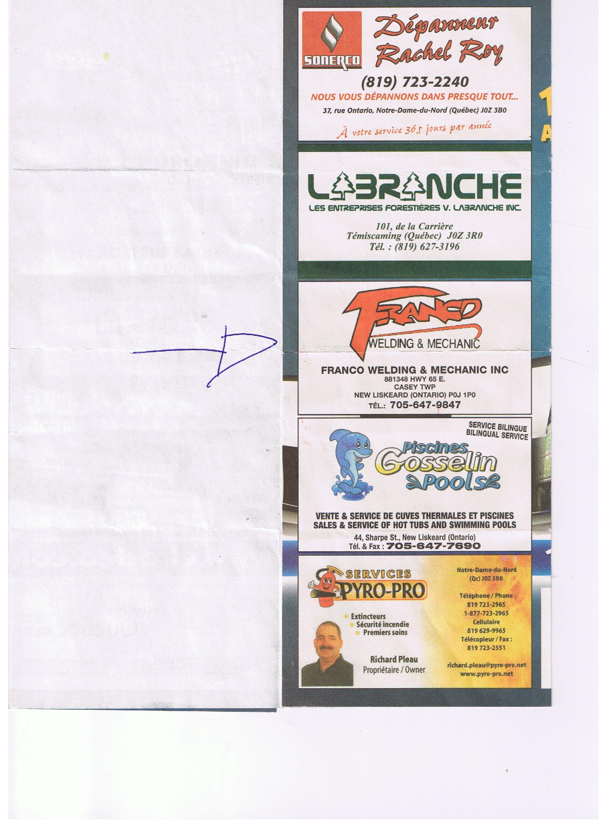

**FRANCO WELDING & MECHANIC INC**

881348 HWY 65 E.

CASEY TWP

NEW LISKEARD (ONTARIO) P0J 1P0

TÉL.: 705-647-9847 CELL : 705-722-2222